**Anna Plust, 36148**

**Równoległe programowanie inkrementacyjne**

**Laboratorium 1: Zależności i transformacje**

1. **Pętla wykorzystana do analizy:**

for (i=1; i<=n; i++) {

for (j=2; j<=n; j++) {

a[i][j] = a[i][j+3] + a[i+3][j-2];

}

}

1. **W powyższej pętli występują następujące zależności. Wypisano 6 kolejnych iteracji.**

|  |  |  |  |  |
| --- | --- | --- | --- | --- |
| i | j | Iteracje | Zapis | Odczyt |
| 1 | 2 | a[1][2] = *a[1][5]* + a[4][0] | A[1][2] | A[1][5] |
| 1 | 3 | a[1][3] = *a[1][6]* + a[4][1] | A[1][3] | A[1][6] |
| 1 | 4 | a[1][4] = *a[1][7]* + **a[4][2]** | A[1][4] | A[1][7], A[4][2] |
| 1 | 5 | *a[1][5]* = a[1][8] + **a[4][3]** | A[1][5] | A[4][3] |
| 1 | 6 | *a[1][6]* = a[1][9] + **a[4][4]** | A[1][6] | A[4][4] |
| 1 | 7 | *a[1][7]* = a[1][10] + **a[4][5]** | A[1][7] | A[4][5] |
| 2 | 2 | a[2][2] = a[2][5] + a[5][0] | A[2][2] | A[2][5] |
| 2 | 3 | a[2][3] = a[2][6] + a[5][1] | A[2][3] | A[2][6] |
| 2 | 4 | a[2][4] = a[2][7] + a[5][2] | A[2][4] | A[2][7] |
| 2 | 5 | a[2][5] = a[2][8] + a[5][3] | A[2][5] | A[5][3] |
| 2 | 6 | a[2][6] = a[2][9] + a[5][4] | A[2][6] | A[5][4] |
| 2 | 7 | a[2][7] = a[2][10] + a[5][5] | A[2][6] | A[5][5] |
| 3 | 2 | a[3][2] = ***a[3][5]*** + a[6][0] | A[3][2] | A[3][5] |
| 3 | 3 | a[3][3] = ***a[3][6]*** + a[6][1] | A[3][3] | A[3][6] |
| 3 | 4 | a[3][4] = ***a[3][7]*** + a[6][2] | A[3][4] | A[3][7], A[6][2] |
| 3 | 5 | ***a[3][5]*** = a[3][8] + a[6][3] | A[3][5] | A[6][3] |
| 3 | 6 | ***a[3][6]*** = a[3][9] + a[6][4] | A[3][7] | A[6][4] |
| 3 | 7 | ***a[3][7]*** = a[3][10] + a[6][5] | A[3][8] | A[6][5] |
| 4 | 2 | **a[4][2]** = **a[4][5]** + a[7][0] | A[4][2] | A[4][5] |
| 4 | 3 | **a[4][3]** = a[4][6] + a[7][1] | A[4][3] | A[4][6] |
| 4 | 4 | **a[4][4]** = a[4][7] + a[7][2] | A[4][4] | A[4][7] |
| 4 | 5 | **a[4][5]** = a[4][8] + a[7][3] |  |  |
| 4 | 6 | a[4][6] = a[4][9] + a[7][4] |  |  |
| 4 | 7 | a[4][7] = a[4][10] + a[7][5] |  |  |
| 5 | 2 | a[5][2] = a[5][5] + a[8][0] | A[5][2] | A[5][5] |
| 5 | 3 | a[5][3] = a[5][6] + a[8][1] | A[5][3] | A[5][6] |
| 5 | 4 | a[5][4] = a[5][7] + a[8][2] | A[5][4] | A[5][7] |
| 5 | 5 | a[5][5] = a[5][8] + a[8][3] |  |  |
| 5 | 6 | a[5][6] = a[5][9] + a[8][4] |  |  |
| 5 | 7 | a[5][7] = a[5][10] + a[8][5] |  |  |
| 6 | 2 | a[6][2] = a[6][5] + a[9][0] |  |  |
| 6 | 3 | a[6][3] = a[6][6] + a[9][1] | A[6][3] | A[6][6] |
| 6 | 4 | a[6][4] = a[6][7] + a[9][2] | A[6][4] | A[6][7] |
| 6 | 5 | a[6][5] = a[6][8] + a[9][3] |  |  |
| 6 | 6 | a[6][6] = a[6][9] + a[9][4] |  |  |
| 6 | 7 | a[6][7] = a[6][10] + a[9][5] |  |  |

1. **Graf zależności:**

1. **Transformacje zastosowane do zrównoleglenia pętli:**

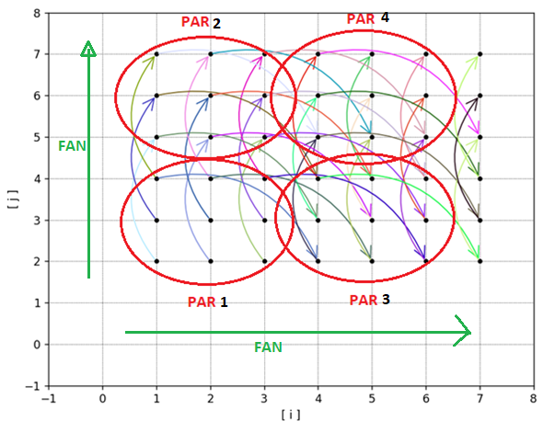

Można wykorzystać transformację FAN+PAR.   
PAR będzie wykorzystany dla dziewięciu podstawowych punktów zaznaczonych na czerwono (lewy dolny róg w punkcie i=1, j=2. W kolejnej iteracji PAR będzie zastosowany dla dziewięciu punktów zaczynając od i=1, j=5.

1. **Pseudokod dla transformacji FAN+PAR.**

W następującym pseudo kodzie można zrównoleglić obliczenia dla dziewięciu punktów.

for (i = 1; i < n; i = i + 3) {

parfor (j = 2; j < n; j = j + 3) {

parallel {

a[i, j] = a[i][j+3] + a[i+3][j-2];

a[i+1, j] = a[i+1][j+3] + a[i+1+3][j-2];

a[i+2, j] = a[i+2][j+3] + a[i+2+3][j-2];

a[i, j+1] = a[i][j+1+3] + a[i+3][j+1-2];

a[i+1, j+1] = a[i+1][j+1+3] + a[i+1+3][j+1-2];

a[i+2, j+1] = a[i+2][j+1+3] + a[i+2+3][j+1-2];

a[i, j+2] = a[i][j+2+3] + a[i+3][j+2-2];

a[i+1, j+2] = a[i+1][j+2+3] + a[i+1+3][j+2-2];

a[i+2, j+2] = a[i+2][j+2+3] + a[i+2+3][j+2-2];

}

}

}

1. Stopień zrównoleglenia:

(9*n/3)*n/3

Po skróceniu wynik wynosi n.